D 08 008

T O B R U K
Válečné drama Václava Marhoula

Druhá světová válka, podzim roku 1941. Do Němci a Italy obleženého města Tobruku v severoafrické Libyi jsou odveleni vojáci 11. východního československého praporu. Mezi nimi je i mladý voják Jiří Pospíchal. Jeho naivní a idealistické představy o hrdinství a válce jsou syrově konfrontovány s nesnesitelným peklem africké pouště, dennodenním ohrožením života a všudypřítomnou smrtí. To vše si u něj vybírá svojí krutou daň, kterou umí vyměřit jen válka.

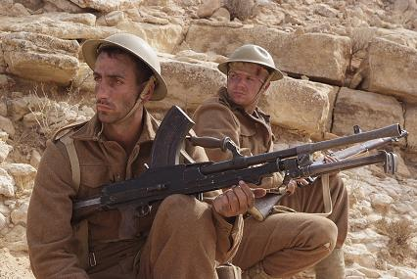
Válečné drama Tobruk je druhým celovečerním filmem režiséra a producenta Václava Marhoula. Ten jej s cílem zvýšení autenticity příběhu záměrně obsadil méně známými herci. Snímek se natáčel přímo v africké poušti. Samotné více než dvouměsíční realizaci v Tunisku navíc předcházel náročný osmidenní výcvik herců ve vojenském prostoru ve Vyš-kově, díky němuž získali chybějící vojenskou průpravu.

Za kamerou filmu stál jeden z nejlepších českých kameramanů Vladimír Smutný. Hudbu složili americký skladatel Richard Horowitz a iránská skladatelka a vokalistka Sussan Deyhim, kteří mají na kontě Zlatý Globus a nominaci na Oscara.

Premiéra: 11. září 2008
Žánr: Válečné drama
Produkce: ČR / SR, 2008
Formát: ŠUP (1:2,35), Dolby Digital/DTS, 102min.
počet kopií: 40
Přístupnost: Přístupný od 15 let
scénář a Režie: Václav Marhoul
kamera: Vladimír Smutný
hudba: Richard Horowitz, Sussan Deyhim
Hrají: Jan Meduna, Petr Vaněk , Robert Nebřenský a další.
Internet: www.bioscop.cz; www.tobruk.cz

